ICS 65.020.20
B 05

NY

中华人民共和国农业行业标准
N/T XXXX—201X
XXXX - XX - XX发布
XXXX - XX - XX实施
中华人民共和国农业农村部 发布

植物品种特异性、一致性和稳定性
测试指南 蟹爪兰属
Guidelines for the conduct of tests for distinctness, uniformity and stability
Christmas cactus
(Zygocactus K.Schum)
(UPOV:TG/101/3,Guidelines for the conduct of test for distinctness,uniformity and stability christmas cactus, NEQ)
（报批稿）
（本稿完成日期：2017年12月18日）

目 次
前言 II
1 范围 1
2 规范性引用文件 1
3 术语和定义 1
4 符号 1
5 繁殖材料的要求 2
6 测试方法 2
7 特异性、一致性和稳定性结果的判定 3
8 性状表 3
9 分组性状 3
10 技术问卷 3
附录A（规范性附录） 蟹爪兰属性状表 4
附录B（资料性附录） 蟹爪兰属性状表的解释 9
附录C（规范性附录） 蟹爪兰属技术问卷 17

前 言
本指南依据GB/T 1.1-2009给出的规则起草。
本指南使用了重新起草法修改采用了国际植物新品种保护联盟（UPOV）指南“TG/101/3,Guidelines for the conductof test for distinctness,uniformity and stability christmas cactus.”
本指南对应于UPOV指南TG/101/3，本标准与TG/101/3的一致性程度为非等效。
本指南与UPOV指南TG/101/3相比存在技术性差异，主要差异如下：
------增加了 “内轮花被片:尖端形状”、“花：对称性”、“内轮花被片：边缘类型”、“雄蕊：花药颜色”4个性状；
------调整了“叶状茎：绿色程度”、“植株：生长习性”、“叶状茎：边缘缺刻的类型”、“花：内轮花被片姿态（全开时）”等性状的名称、表达状态或代码。
本指南由中华人民共和国农业部种子管理局提出。
本指南由全国植物新品种测试标准化技术委员会(SAC/TC277)归口。
本指南起草单位：宁波市农业科学研究院、农业部科技发展中心、巴彦淖尔市农牧业科学研究院、山西省农业科学院玉米研究所。
本指南主要起草人：赵天荣、徐志豪、单飞彪、任锡亮、焦雄飞、王明达、王洁、陈悦、施永泰。

植物品种特异性、一致性和稳定性测试指南
蟹爪兰属
- 范围
本指南规定了蟹爪兰属（Zygocactus K.Schum.）品种特异性、一致性和稳定性测试的技术要求和结果判定的一般原则。
本指南适用于蟹爪兰属品种特异性、一致性和稳定性测试和结果判定。
- 规范性引用文件
下列文件对于本文件的应用是必不可少的。凡是注日期的引用文件，仅所注日期的版本适用于本文件。凡是不注日期的引用文件，其最新版本（包括所有的修改单）适用于本文件。
GB/T 19557.1 植物新品种特异性、一致性和稳定性测试指南 总则
LY/T 1589-2000 花卉术语
- 术语和定义
GB/T 19557.1 确定的以及下列术语和定义适用于本文件。

群体测量 Single measurement of a group of plants or parts of plants
对一批植株或植株的某器官或部位进行测量，获得一个群体记录。

个体测量 Measurement of a number of individual plants or parts of plants
对一批植株或植株的某器官或部位进行逐个测量，获得一组个体记录。

群体目测 Visual assessment by a single observation of a group of plants or parts of plants
对一批植株或植株的某器官或部位进行目测，获得一个群体记录。

个体目测 Visual assessment by observation of individual plants or parts of plants
对一批植株或植株的某器官或部位进行逐个目测，获得一组个体记录。

叶状茎 Cladophyll
侧枝变态而来的扁平的肉质茎。
- 符号
下列符号适用于本文件：
MG：群体测量
MS：个体测量
VG：群体目测
VS：个体目测
QL：质量性状
QN：数量性状
PQ：假质量性状
* ：标注性状为UPOV用于统一品种描述所需要的重要性状，除非受环境条件限制性状的表达状态无法测试，所有UPOV成员都应使用这些性状。
(a) ~ (c)：标注内容在附录B的B.2中进行了详细解释。
(+)：标注内容在附录B的B.3中进行了详细解释。
___：本文件中下划线是特别提示测试性状的适用范围。
- 繁殖材料的要求
  - 繁殖材料以种苗的形式提供。
  - 提交的种苗数量至少为32株。
  - 提交的繁殖材料应为当年扦插生根苗。根系完整，茎节饱满，外观健康，无病虫侵害，具备1~2个成熟的茎节。
  - 一般不进行任何影响品种性状正常表达的处理。如果已处理，应提供处理的详细说明。
  - 应符合中国植物检疫的有关规定。
- 测试方法
  - 测试周期
测试周期至少为一个完整的生长周期。
  - 测试地点
测试通常在一个地点进行。如果某些性状在该地点不能充分表达，可在其他符合条件的地点对其进行观测。测试应在温室内，以及能够确保此品种正常生长的条件下进行。
  - 试验
    - 试验设计
待测品种和近似品种相邻种植。
每小区至少16株，4株一盆（¢9 cm-12 cm），共设2个重复。
    - 管理

按照当地生产管理方式进行。
  - 性状观测
    - 观测时期
性状观测应按照附录A表A.1和表A.2列出的生育阶段进行。生育阶段描述见附录B表B.1。
    - 观测方法
性状观测应按照附录A表A.1和A.2规定的观测方法(VG、VS、MG、MS)进行。部分性状观测方法见附录B的B.2和B.3。
用比色卡测量颜色时应在人工模拟日光或中午无阳光直射的室内进行。提供人工照明装置的光谱分布应符合CIE推荐的日光D6500标准和适合英国950标准的第一部分。所有观测应把植株测试部分置于白色背景上进行。
    - 观测数量
除非另有说明，个体观测性状(VS、MS)植株取样数量不少于10个，在观测植株的器官或部位时，每个植株取样数量应为1个。群体观测性状(VG、MG)应观测整体样本。
  - 附加测试
必要时，可选用本指南未列出的性状进行附加测试。
- 特异性、一致性和稳定性结果的判定
  - 总体原则
特异性、一致性和稳定性的判定按照GB/T 19557.1确定的原则进行。
  - 特异性的判定
待测品种应明显区别于所有已知品种。在测试中，当待测品种至少在一个性状上与最为近似的品种具有明显且可重现的差异时，即可判定待测品种具备特异性。
  - 一致性的判定
对于测试品种，一致性判定时，采用1％的群体标准和至少95%的接受概率。当样本大小为32株时，最多可允许有1个异型株。
  - 稳定性的判定
如果一个品种具备一致性，则可认为该品种具备稳定性。一般不对稳定性进行测试。
必要时，可以种植该品种的下一批种苗，与以前提供的种苗相比，若性状表达无明显变化，则可判定该品种具备稳定性。
- 性状表
根据测试需要，将性状分为基本性状、选测性状，基本性状是测试中必须使用的性状，选测性状为依据申请者要求而进行附加测试的性状。蟹爪兰属基本性状见附录A表A.1，蟹爪兰属可以选择测试的性状见附录A表A.2。
  - 概述
性状表列出了性状名称、表达类型、表达状态及相应的代码和标准品种、观测时期和方法等内容。
  - 表达类型
根据性状表达方式，将性状分为质量性状、假质量性状和数量性状三种类型。
  - 表达状态和相应代码

每个性状划分为一系列表达状态，以便于定义性状和规范描述；每个表达状态赋予一个相应的数字代码，以便于数据记录、处理和品种描述的建立与交流。
  - 标准品种
性状表中列出了部分性状有关表达状态可参考的标准品种，以助于确定相关性状的不同表达状态和校正环境因素引起的差异。
- 分组性状
本指南中，品种分组性状如下：
a) 叶状茎：边缘缺刻的类型（表A.1中性状6）；
b) 花：内轮花被片姿态（全开时）（表A.1中性状14）；
c）内轮花被片：边缘区的颜色（表A.1中性状23）。
- 技术问卷
申请人应按附录C格式填写蟹爪兰属技术问卷。
- （规范性附录）
蟹爪兰属性状表
  - 蟹爪兰属基本性状见表A.1。
  - 蟹爪兰属基本性状表
序号 | 性状 | 观测时期和方法 | 表达状态 | 标准品种 | 代码
1 | 植株：生长习性  QN  (+) | 6  VG/MS | 直立 |  | 1
 |  |  | 半直立 | 超级肯尼亚 | 2
 |  |  | 水平 | 爱莎贝拉 | 3
 |  |  | 下垂 |  | 4
 |  |  | 完全下垂 |  | 5
2 | * 植株：第三级叶状茎的数目  QN  (+) | 6  MS/VG | 极少 |  | 1
 |  |  | 极少到少 |  | 2
 |  |  | 少 | 超级肯尼亚 | 3
 |  |  | 少到中 |  | 4
 |  |  | 中 | 艾玛 | 5
 |  |  | 中到多 |  | 6
 |  |  | 多 |  | 7
 |  |  | 多到极多 |  | 8
 |  |  | 极多 |  | 9
3 | * 叶状茎：长度  QN  (a) (+) | 6  MS/VG | 极短 |  | 1
 |  |  | 极短到短 |  | 2
 |  |  | 短 |  | 3
 |  |  | 短到中 | 艾玛 | 4
 |  |  | 中 | 超级肯尼亚 | 5
 |  |  | 中到长 |  | 6
 |  |  | 长 |  | 7
 |  |  | 长到极长 |  | 8
 |  |  | 极长 |  | 9
4 | * 叶状茎：宽度  QN  (a) (+) | 6  MS/VG | 极窄 |  | 1
 |  |  | 极窄到窄 |  | 2
 |  |  | 窄 |  | 3
 |  |  | 窄到中 | 超级肯尼亚 | 4
 |  |  | 中 | 艾玛 | 5
 |  |  | 中到宽 |  | 6
 |  |  | 宽 |  | 7
 |  |  | 宽到极宽 |  | 8
 |  |  | 极宽 |  | 9
表A.1（续）
序号 | 性状 | 观测时期和方法 | 表达状态 | 标准品种 | 代码
5 | 叶状茎：绿色程度  QN  (a) (+) | 6  VG | 极浅 |  | 1
 |  |  | 浅 |  | 2
 |  |  | 中 | 凯西利亚 | 3
 |  |  | 深 |  | 4
 |  |  | 极深 | 艾玛 | 5
6 | *叶状茎：边缘缺刻的类型  PQ  (a) (+) | 6  VG | 锐锯齿 | 艾玛 | 1
 |  |  | 锯齿 | 英雄 | 2
 |  |  | 钝锯齿 |  | 3
7 | *叶状茎：边缘缺刻的深度  QN  (a) (+) | 6  VG/MS | 极浅 |  | 1
 |  |  | 浅 | 英雄 | 2
 |  |  | 中 | 超级肯尼亚 | 3
 |  |  | 深 |  | 4
 |  |  | 极深 | 艾玛 | 5
8 | 叶状茎：横截面扭曲程度  QN  (a) (+) | 6  VG | 极弱 |  | 1
 |  |  | 弱 | 艾玛 | 2
 |  |  | 中 | 超级肯尼亚 | 3
 |  |  | 强 |  | 4
 |  |  | 极强 |  | 5
9 | *花蕾：透色期花蕾尖端的颜色  PQ  (b) | 4  VG | 绿色 | 超级肯尼亚 | 1
 |  |  | 黄色 |  | 2
 |  |  | 橙色 |  | 3
 |  |  | 粉色 |  | 4
 |  |  | 红色 | 奥里瓦 | 5
 |  |  | 紫色 |  | 6
10 | 花蕾：透色期花蕾尖端的颜色深浅  QN (b) | 4  VG | 浅 | 超级肯尼亚 | 1
 |  |  | 中 |  | 2
 |  |  | 深 |  | 3
11 | *花蕾：开花前期花蕾的顶尖形状  PQ (b) (+) | 5  VG | 锐尖 | 超级肯尼亚 | 1
 |  |  | 尖 | 凯西利亚 | 2
 |  |  | 圆形 |  | 3
12 | *花：宽度  QN  (c) (+) | 6  MS/VG | 极窄 |  | 1
 |  |  | 极窄到窄 |  | 2
 |  |  | 窄 |  | 3
 |  |  | 窄到中 | 超级肯尼亚 | 4
 |  |  | 中 | 艾玛 | 5
 |  |  | 中到宽 |  | 6
 |  |  | 宽 |  | 7
 |  |  | 宽到极宽 |  | 8
 |  |  | 极宽 |  | 9
表A.1（续）
序号 | 性状 | 观测时期和方法 | 表达状态 | 标准品种 | 代码
13 | *花：长度  QN  (c) (+) | 6  MS/VG | 极短 |  | 1
 |  |  | 极短到短 |  | 2
 |  |  | 短 |  | 3
 |  |  | 短到中 | 艾玛 | 4
 |  |  | 中 |  | 5
 |  |  | 中到长 |  | 6
 |  |  | 长 | 超级肯尼亚 | 7
 |  |  | 长到极长 |  | 8
 |  |  | 极长 |  | 9
14 | *花：内轮花被片姿态（全开时）  QN (c) (+) | 6  VG | 扁平 |  | 1
 |  |  | 反折 | 超级肯尼亚 | 2
 |  |  | 反卷型 |  | 3
15 | 花：对称性  QN (c) (+) | 6  VG | 辐射对称 |  | 1
 |  |  | 中间对称 |  | 2
 |  |  | 两侧对称 | 凯西利亚 | 3
16 | *内轮花被片：宽度  QN  (c) (+) | 6  MS/VG | 极窄 |  | 1
 |  |  | 窄 |  | 2
 |  |  | 中 | 超级肯尼亚 | 3
 |  |  | 宽 | 艾玛 | 4
 |  |  | 极宽 |  | 5
17 | *内轮花被片：基部浅色区域相对于花被片的大小  QN  (c) | 6  VG | 无或极小 |  | 1
 |  |  | 无或极小到小 | 艾玛 | 2
 |  |  | 小 |  | 3
 |  |  | 小到中 |  | 4
 |  |  | 中 | 超级肯尼亚 | 5
 |  |  | 中到大 |  | 6
 |  |  | 大 |  | 7
 |  |  | 大到极大 |  | 8
 |  |  | 极大 |  | 9
18 | *内轮花被片：基部浅色区域的颜色  PQ (c) | 6  VG | RHS比色卡（标注参考值）
19 | *内轮花被片：中间区  QL (c) (+) | 6  VG | 无 |  | 1
 |  |  | 有 | 艾玛 | 9
20 | *仅适用于有中间区的品种：内轮花被片：中间区的颜色  PQ  (c) | 6  VG | 白色 |  | 1
 |  |  | 黄色 |  | 2
 |  |  | 粉色 | 艾玛 | 3
 |  |  | 红色 |  | 4
 |  |  | 紫色 |  | 5
表A.1（续）
序号 | 性状 | 观测时期和方法 | 表达状态 | 标准品种 | 代码
21 | *仅适用于有中间区的品种：内轮花被片：中间区边界  QL (c) (+) | 6  VG | 模糊 | 艾玛 | 1
 |  |  | 清晰 |  | 2
22 | *内轮花被片：边缘区的大小  QN  (c) (+) | 6  VG | 极小 |  | 1
 |  |  | 极小到小 |  | 2
 |  |  | 小 | 艾玛 | 3
 |  |  | 小到中 |  | 4
 |  |  | 中 | 英雄 | 5
 |  |  | 中到大 |  | 6
 |  |  | 大 |  | 7
 |  |  | 大到极大 |  | 8
 |  |  | 极大 |  | 9
23 | *内轮花被片：边缘区的颜色  PQ (c) (+) | 6  VG | RHS比色卡（标注参考值）
24 | 内轮花被片：边缘类型  PQ (c) (+) | 6  VG | 全缘 | 超级肯尼亚 | 1
 |  |  | 缺刻 |  | 2
 |  |  | 裂刻 |  | 3
25 | 内轮花被片：先端形状  PQ  (c) (+) | 6  VG | 窄急尖 |  | 1
 |  |  | 尖 | 超级肯尼亚 | 2
 |  |  | 阔极尖 | 奥里瓦 | 3
 |  |  | 圆 |  | 4
26 | 雄蕊：花筒以上的长度  QN  (c) (+) | 6  MS/VG | 极短 |  | 1
 |  |  | 短 |  | 2
 |  |  | 中 | 艾玛 | 3
 |  |  | 长 |  | 4
 |  |  | 极长 |  | 5
27 | 雄蕊：花药颜色  PQ  (c)  (+) | 6  VG | 白色 | 超级肯尼亚 | 1
 |  |  | 黄色 |  | 2
 |  |  | 粉色 |  | 3
 |  |  | 红色 |  | 4
 |  |  | 紫色 | 艾玛 | 5
28 | 雌蕊：花筒以上的长度  QN  (c) (+) | 6  MS/VG | 极短 |  | 1
 |  |  | 短 |  | 2
 |  |  | 中 | 超级肯尼亚 | 3
 |  |  | 长 |  | 4
 |  |  | 极长 |  | 5
表A.1（续）
序号 | 性状 | 观测时期和方法 | 表达状态 | 标准品种 | 代码
29 | 花托：颜色  PQ  (c)  (+) | 6  VG | 绿色 |  | 1
 |  |  | 略带红色的绿色 | 超级肯尼亚 | 2
 |  |  | 略带绿色的红色 |  | 3
 |  |  | 红色 |  | 4
 |  |  | 略带红色的紫色 | 艾玛 | 5
30 | 花筒：开口部是否有彩色环  QL (c) (+) | 6  VG | 无 |  | 1
 |  |  | 有 |  | 9
31 | 始花期  QN | 6  MG | 极早 |  | 1
 |  |  | 极早到较早 |  | 2
 |  |  | 较早 |  | 3
 |  |  | 较早到中 |  | 4
 |  |  | 中 | 艾玛 | 5
 |  |  | 中到晚 | 奥里瓦 | 6
 |  |  | 晚 |  | 7
 |  |  | 晚到极晚 |  | 8
 |  |  | 极晚 |  | 9

A.2 蟹爪兰属选测性状见表A.2。
表A.2蟹爪兰属选测性状表
序号 | 性状 | 观测时期和方法 | 表达状态 | 标准品种 | 代码
32 | 叶状茎：边缘起伏  QN  (a) (+) | 6  VG | 极弱 | 艾玛 | 1
 |  |  | 弱 |  | 2
 |  |  | 中 | 超级肯尼亚 | 3
 |  |  | 强 |  | 4
 |  |  | 极强 |  | 5
33 | 花筒：开口部形状  PQ  (c) (+) | 6  VG | 椭圆形 | 超级肯尼亚 | 1
 |  |  | 阔椭圆形 |  | 2
 |  |  | 近圆形 | 莎伦 | 3
34 | *仅适用于花筒开口部有彩色环的品种：花筒：开口部彩色环的宽度  QN (c) (+) | 6  VG | 窄 |  | 1
 |  |  | 中 | 艾玛 | 2
 |  |  | 宽 |  | 3
35 | 柱头：颜色  PQ  (c) (+) | 6  VG | 白色 |  | 1
 |  |  | 黄色 |  | 2
 |  |  | 粉色 |  | 3
 |  |  | 红色 |  | 4
 |  |  | 棕色 |  | 5
 |  |  | 紫色 | 超级肯尼亚 | 6
36 | 雄蕊：花丝颜色  PQ  (c)  (+) | 6  VG | 白色 | 超级肯尼亚 | 1
 |  |  | 黄色 |  | 2
 |  |  | 粉色 |  | 3
 |  |  | 红色 |  | 4
 |  |  | 紫色 |  | 5
37 | 开花持续时间  QN | 9  MG | 极短 |  | 1
 |  |  | 极短到短 |  | 2
 |  |  | 短 | 超级肯尼亚 | 3
 |  |  | 短到中 |  | 4
 |  |  | 中 | 艾玛 | 5
 |  |  | 中到长 |  | 6
 |  |  | 长 |  | 7
 |  |  | 长到极长 |  | 8
 |  |  | 极长 |  | 9

- （资料性附录）
蟹爪兰属性状表的解释
  - 蟹爪兰属年生长发育阶段见表B.1。

表B.1蟹爪兰属年生长发育阶段
编号 | 名称 | 描述
2 | 营养生长期 | 植株茎节抽生旺盛生长的时期
3 | 现蕾期 | 植株上花蕾发育至最大并破绽露色
4 | 透色期 | 植株上花蕾破绽露色
5 | 开花前期 | 植株上花蕾达到开花前最大
6 | 始花期 | 10%的植株开始开花
7 | 盛花期 | 50%的植株整株50%的花朵开放
9 | 终花期 | 90%的植株结束开花
  - 涉及多个性状的解释
(a) 无病虫害、发育健全的典型叶状茎。除非另有说明，所有叶状茎的观察试验应使用第二级叶状茎为试验材料。
(b) 生长健壮、发育健全的花蕾。
(c) 发育健全、具有典型形态的花。花冠的观察选择完全展开花冠。花被片的观察应选择内轮花被片部分，内轮花被片颜色、内轮花被片中间区的颜色、内轮花被片边缘区的颜色均观测花被片上表面。
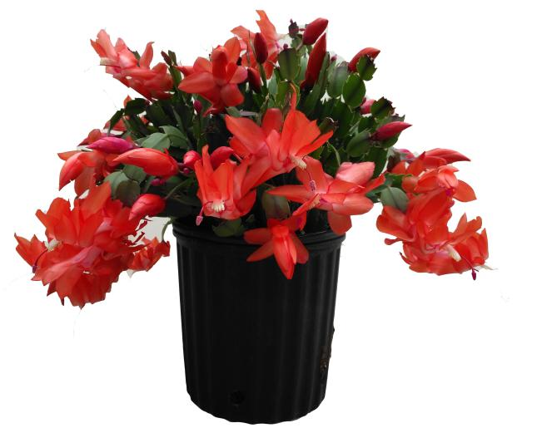
图B.1蟹爪兰
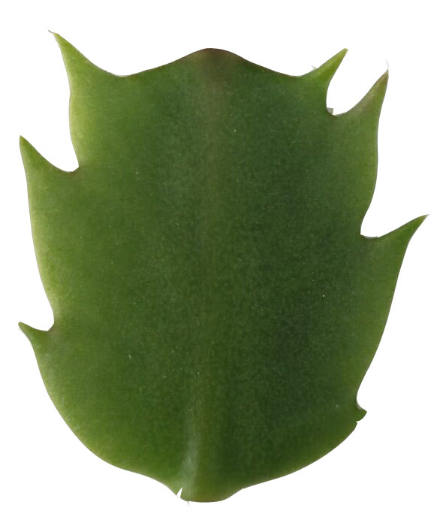
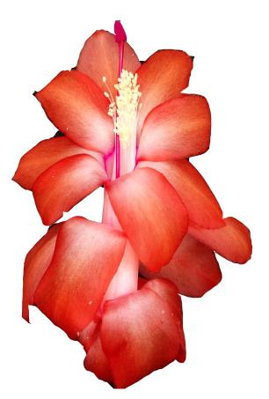
花
叶状茎

  - 涉及单个性状的解释
性状1. 植株：生长习性，见图B.2。
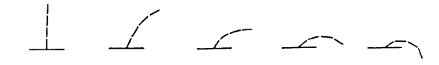
1.直立 | 2.半直立 | 3.水平 | 4.下垂 | 5.完全下垂
图B.2 植物：生长习性
性状2. 植株：第三级叶状茎的数目，见图B.3。
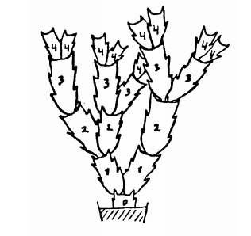
第三级叶状茎的数目
第一级叶状茎
第二级叶状茎
第三级叶状茎
第四级叶状茎
1 2 3 4 5

图B.3 植株：第三级叶状茎的数目
性状3.叶状茎：长度，见图B.4。
植株第二级标准叶状茎的长度。
性状4. 叶状茎：宽度，见图B.4。
植株第二级标准叶状茎上最宽部分横径。
长度
宽度

图B.4叶状茎：长度；叶状茎：宽度

性状5. 叶状茎：绿色程度，见图B.5。
自然状态下茎节绿色程度。
 | 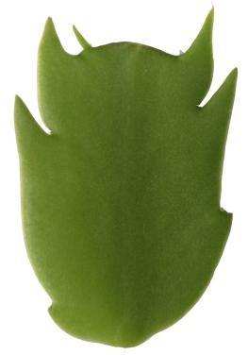 | 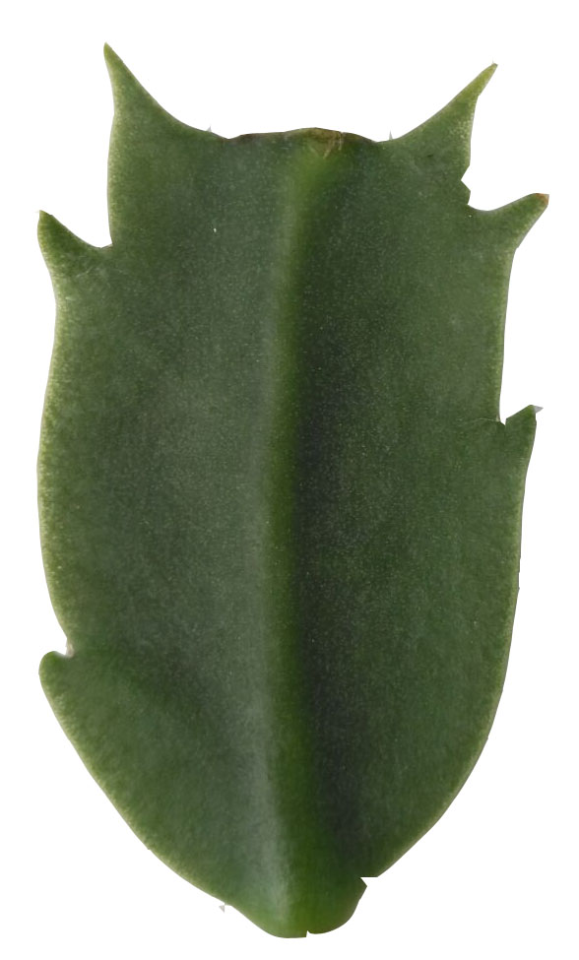
2.浅 | 3.中 | 4.深
图B.5 叶状茎：绿色程度
性状6.叶状茎：边缘缺刻的类型，见图B.6。
 | 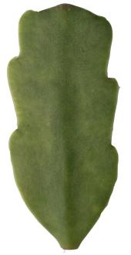 | 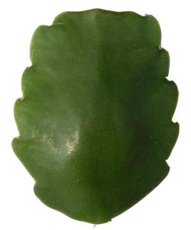
1.锐锯齿 | 2.锯齿 | 3.钝锯齿
图B.6 叶状茎：边缘缺刻的类型
性状7. 叶状茎：边缘缺刻的深度，见图B.7。
植株第二级标准茎节边缘缺刻的深浅。
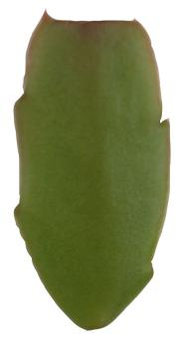 | 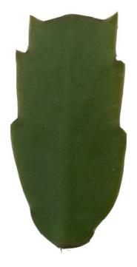 |  |  | 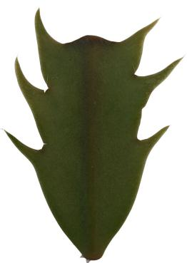
1.极浅 | 2.浅 | 3.中 | 4.深 | 5.极深
图B.7 叶状茎：边缘缺刻的深度

性状8. 叶状茎：横截面扭曲程度，见图B.8。
植株第二级标准叶状茎中部横截面扭曲程度。

 |  |  |  | 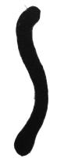
1.极弱 | 2.弱 | 3.中 | 4.强 | 5.极强
图B.8 叶状茎：横截面扭曲程度

性状11. 花蕾：开花前期花蕾的顶尖形状，见图B.9。
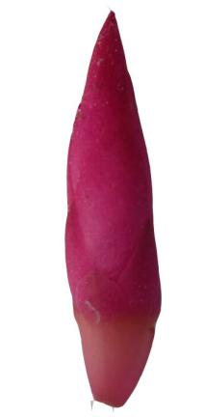 | 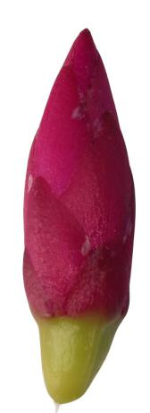
1.锐尖 | 2.尖 | 3.圆形
图B.9 花蕾：开花前期花蕾的顶尖形状

性状12.花：宽度，见图B.10。
花朵完全打开时花冠最大处直径。
性状13.花：长度，见图B.10。
从花朵花托底部到雌蕊最顶端的垂直距离。

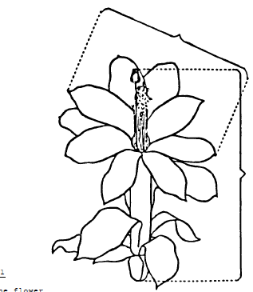
花长度
花宽度

图B.10花：宽度和长度

性状14.花：内轮花被片姿态（全开时），见图B.11。
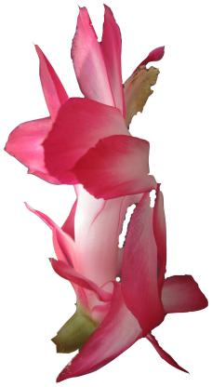 | 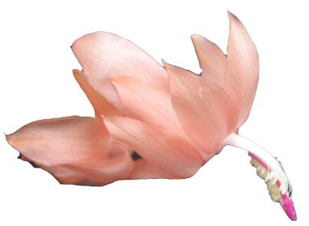 | 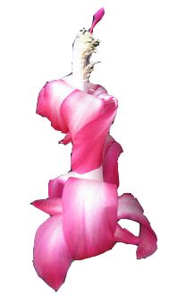
1. 扁平 | 2.反折 | 3.反卷型
图B.11花：内轮花被片姿态（全开时）

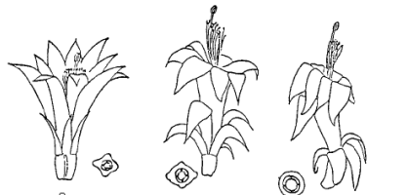
性状15.花：对称性，见图B.12。

1.辐射对称 | 2.中间对称 | 3.两侧对称
图B.12花：对称性

性状16.内轮花被片：宽度，见图B.13。
花朵花冠部内轮花被片的最大处直径。
内轮花被片宽度
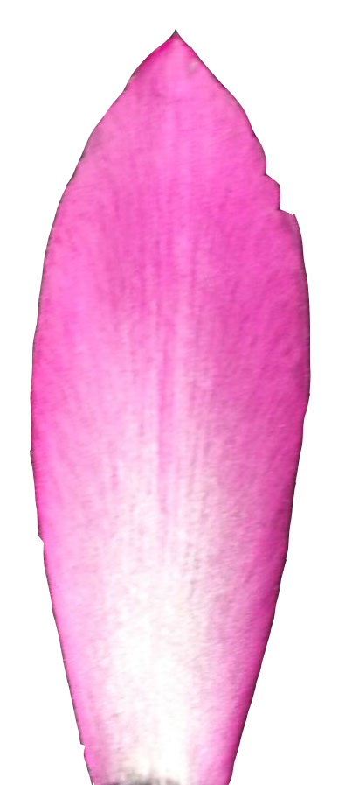
图B.13内轮花被片：宽度

性状17.内轮花被片：基部浅色区域相对于花被片的大小，见图B.14。
性状18.内轮花被片：基部浅色区域的颜色，见图B.14。
性状19.内轮花被片：中间区，见图B.14。
性状21.*仅适用于有中间区的品种：内轮花被片：中间区边界，见图B.14。
性状22.内轮花被片：边缘区的大小，见图B.14。
性状23.内轮花被片：边缘区的颜色，见图B.14。
1.基部浅色区域 | 2.中间区 | 3.中间区边界 | 4.边缘区
图B.14内轮花被片：基部浅色区域，中间区，中间区边界和边缘区

性状24.内轮花被片：边缘类型，见图B.15。

2.全缘 | 3.缺刻 | 4.裂刻
图B.15内轮花被片：边缘类型
性状25.内轮花被片：先端形状，见图B.16。

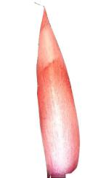 |  | 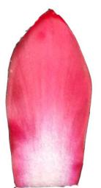 | 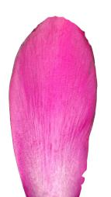
1.窄极尖 | 2.尖 | 3阔极尖 | 4.圆
图B.16内轮花被片：先端形状
性状26.雄蕊：花筒以上的长度，见图B.17。
性状27.雄蕊：花药颜色，见图B.17。
观测散粉前花药主色。
性状28.雌蕊：花筒以上的长度，见图B.17。
性状29.花托：颜色，见图B.17。
性状35.柱头：颜色，见图B.17。
性状36.雄蕊：花丝颜色，见图B.17。
柱头
花药
花丝
花筒
花柱
花筒开口部
花托
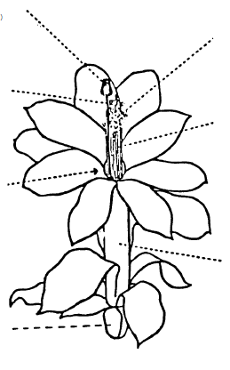
图B.17蟹爪兰属单个花的各部分构成

性状30.花筒：开口部是否有彩色环，见图B.18。
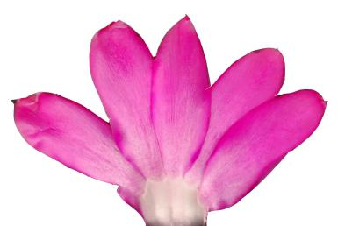 | 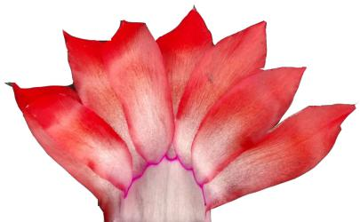
1. 无 | 2. 有
图B.18 花筒：开口部是否有彩色环

性状32.叶状茎：边缘起伏，见图B.19。

 |  | 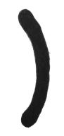
1.极弱 | 2.弱 | 3.中 | 4.强 | 5.极强
图B.19 叶状茎：边缘起伏

性状33.花筒：开口部的形状，见图B.20。
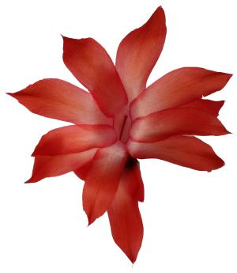 | 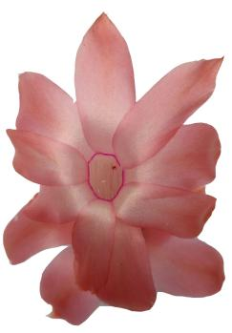 | 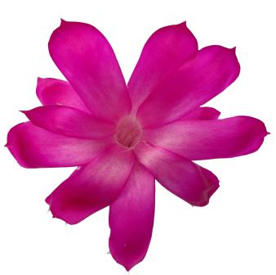
1.椭圆形 | 2.阔椭圆形 | 3.近圆形
图B.20花筒：开口部的形状

性状34.*仅适用于花筒开口部有彩色环的品种：花筒：开口部彩色环的宽度，见图B.21。

1.窄 | 2.中 | 3.宽
图B.21 花筒：开口部彩色环的宽度

- (规范性附录)

蟹爪兰属技术问卷
申请号：
申请日：
[由审批机关填写]
（
(申请人或代理机构签章)

  - 品种暂定名称：________________________________
C.2 申请测试人信息

姓名：________________________________

地址：________________________________

电话号码：_______________ 传真号：____________________ 手机号：______________________

邮箱地址：______________________________

育种者姓名（如与申请测试人不同时填写）：________________________

C.3植物学分类
拉丁名： .
中文名： .

C.4品种来源、维持和繁殖的信息

C.4.1来源
1）杂交（注明亲本品种）
2）变异（注明亲本品种）
3）发现（注明发现地和发现时间）
4）其他

C.4.2其他信息

C.5申请品种的具有代表性彩色照片

｛品种照片粘贴处｝
(如果照片较多，可另附页提供)

C.6品种的选育背景、育种过程和育种方法，包括系谱、培育过程和所使用的亲本或其他繁殖材料来源与名称的详细说明

C.7品种适于生长的区域或环境以及栽培技术的说明

C.8其它有助于辨别申请品种的信息
(如花期长短、品质和抗性，请提供详细资料)

C.9品种种植或测试是否需要特殊条件？
在相符的类型[ ]中打√。
是[ ] 否[ ]
(如果回答是，请提供详细资料)

C.10品种繁殖材料保存是否需要特殊条件？
在相符的类型[ ]中打√。
是[ ] 否[ ]
(如果回答是，请提供详细资料)

C.11申请品种需要指出的性状
在表C.1中相符的代码后 [ ]中打√，若有测量值，请填写在表C.1中。
表C.1申请品种需要指出的性状
序号 | 性状 | 表达状态 | 代码 | 测量值
1 | *叶状茎：边缘缺刻的类型（性状6） | 锐锯齿  锯齿  钝锯齿 | 1 [ ]  2 [ ]  3 [ ]
2 | *花：宽度（性状12） | 极窄  极窄到窄  窄  窄到中  中  中到宽  宽  宽到极宽  极宽 | 1 [ ]  2 [ ]  3 [ ]  4 [ ]  5 [ ]  6 [ ]  7 [ ]  8 [ ]  9 [ ]
3 | *花：长度（性状13） | 极短  极短到短  短  短到中  中  中到长  长  长到极长  极长 | 1 [ ]  2 [ ]  3 [ ]  4 [ ]  5 [ ]  6 [ ]  7 [ ]  8 [ ]  9 [ ]
4 | *花：内轮花被片姿态（全开时）（性状14） | 扁平  反折  反卷型 | 1 [ ]  2 [ ]  3 [ ]
5 | *内轮花被片：基部浅色区域相对于花被片的大小（性状17） | 无或非常小  无或非常小到小  小  小到中  中  中到较大  较大  较大到非常大  非常大 | 1 [ ]  2 [ ]  3 [ ]  4 [ ]  5 [ ]  6 [ ]  7 [ ]  8 [ ]  9 [ ]
6.1 | *内轮花被片：边缘区的颜色  （性状23） | RHS比色卡（标注参考值）
6.2 | *内轮花被片：边缘区的颜色  （性状23） | 白色  黄色  粉色  橙色  红色  紫色 | 1 [ ]  2 [ ]  3 [ ]  4 [ ]  5 [ ]  6 [ ]
表C.1（续）
序号 | 性状 | 表达状态 | 代码 | 测量值
6.2 | *内轮花被片：边缘区的颜色  （性状23） | 白色  黄色  粉色  橙色  红色  紫色 | 1 [ ]  2 [ ]  3 [ ]  4 [ ]  5 [ ]  6 [ ]
7 | 始花期（性状31） | 极早  极早到早  早  早到中  中  中到晚  晚  晚到极晚  极晚 | 1 [ ]  2 [ ]  3 [ ]  4 [ ]  5 [ ]  6 [ ]  7 [ ]  8 [ ]  9 [ ]

C.11与近似品种的明显差异性状表达状态描述
在自己知识范围内，申请测试人列出申请测试品种与其最为近似品种的明显差异。

近似品种名称 | 性状名称 | 近似品种表达状态 | 申请品种表达状态
备注：（有助于申请品种特异性测试的信息）

申请人员承诺：技术问卷所填写的信息真实！

签名：
_________________________________

参考文献：
[1]UPOV:TG/101/3,Guidelines for the conduct of test for distinctness,uniformity and stability christmas cactus.
[2]CPVO-TP/101/1,Protocol for distinctness,uniformity and stability tests Schumbergera Lem.
[3]Schlumbergera(Schlumbergera Lem.(including Zygocactus K.Schum.))
[4]GB/T 1.1-2009,标准化工作导则.
[5]GB/T 19557.1,植物新品种特异性、一致性和稳定性测试指南 总则.
[6]LY/T 1589-2000,花卉术语.
[7]植物品种特异性、一致性和稳定性测试指南 大麦.
[8]植物品种特异性、一致性和稳定性测试指南 菊花.
[9]植物品种特异性、一致性和稳定性测试指南 百合.
[10]植物品种特异性、一致性和稳定性测试指南 萱草属.
[11]赵天荣,蔡建岗.主成分和聚类分析在蟹爪兰资源评价及育种中的应用[J].浙江农业学报，2014,26（2）：319-324.

